За
безопас -
ность
все
вместе!!!
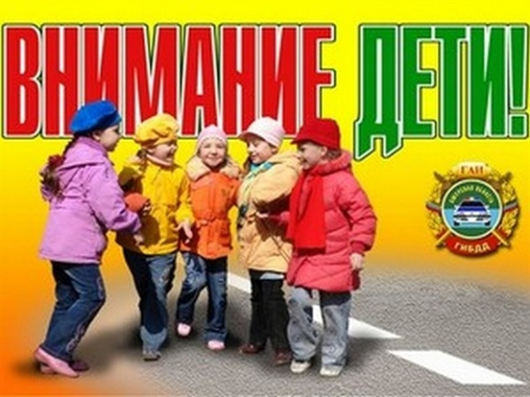

ВАЖНО
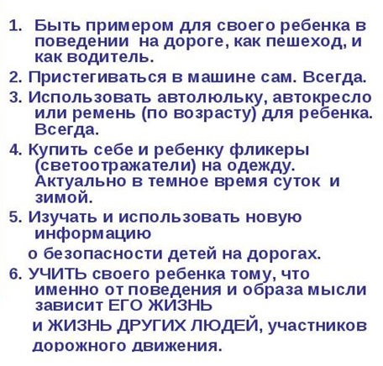

Рекомендации для родителей
При выходе из дома:
· если у подъезда дома возможно движение транспортных средств, сразу обратите на это внимание ребенка посмотрите, не приближается ли к вам автомобиль,

При движении по тротуару:
· не ведите ребенка по краю тротуара: взрослый должен находиться со стороны проезжей части;
· маленький ребенок должен идти рядом со взрослым, крепко держась за руку;
· приучите ребенка, идя по тротуару, внимательно наблюдать за выездом со двора или с территории предприятия;

Готовясь перейти дорогу:
· привлекайте ребенка к наблюдению за обстановкой на дороге;
· не стойте с ребенком на краю тротуара, так как при проезде транспортное средство может зацепить, сбить, наехать задними колесами;
· обратите внимание ребенка на транспортное средство, готовящееся к повороту, расскажите о сигналах указателей поворота у автомобиля;

При переходе проезжей части:
· переходите дорогу только по пешеходным переходам или на перекрестках - по линии тротуара, иначе ребенок привыкнет переходить, где придется;
· идите только на зеленый сигнал светофора: ребенок должен привыкнуть, что на красный и желтый сигналы не переходят, даже если нет транспорта;
· выходя на проезжую часть, прекращайте разговоры;
· не спешите и не бегите; переходите дорогу всегда размеренным шагом;
· не выходите на проезжую часть из-за транспортного средства или из-за кустов, не осмотрев предварительно улицу, приучайте ребенка делать так же;
· не торопитесь перейти дорогу, если на другой стороне вы увидели друзей, родственников, знакомых, нужный автобус или троллейбус. Не спешите и не бегите к ним, внушите ребенку, что это опасно;

При движении автомобиля:
· приучайте детей сидеть в автомобиле только на заднем сиденье, не разрешайте сидеть рядом с водителем, если переднее сиденье не оборудовано специальным детским сиденьем. Объясните, что при резкой остановке или столкновении сила инерции бросает ребенка вперед, и он ударяется о стекло передней панели; этого достаточно, чтобы он погиб или был сильно ранен;
· не разрешайте ребенку во время движения стоять на заднем сиденье: при столкновении или внезапной остановке он может перелететь через спинку сиденья и удариться о переднее стекло или панель;
· ребенок должен быть приучен к тому, что первым из автомобиля выходит взрослый,
· не оставляете детей в автомобиле без присмотра;

При поездке в общественном транспорте:
· подходите для посадки к двери транспортного средства только после полной его остановки, так как можно оступиться и попасть под колеса;
· не садитесь в общественный транспорт (троллейбус, автобус) в последний момент при его отправлении (может прижать дверьми);
· приучите детей крепко держаться за поручни, чтобы при торможении ребенок не получил травму от удара;
объясните ребенку, что входить в любой вид транспорта и выходить из него можно только тогда, когда он стоит.

